Menük és párbeszédpanelek

Feladat
Ebben a leckében egy olyan programot készítünk, amely ablakának középső része háromfelé van osztva. A részek induláskor szürkék, és az alsó részen lévő gombok segítségével külön-külön színezhetők.
A parancsokat menükből is ki lehet választani, és párbeszédpaneleket is készítünk.
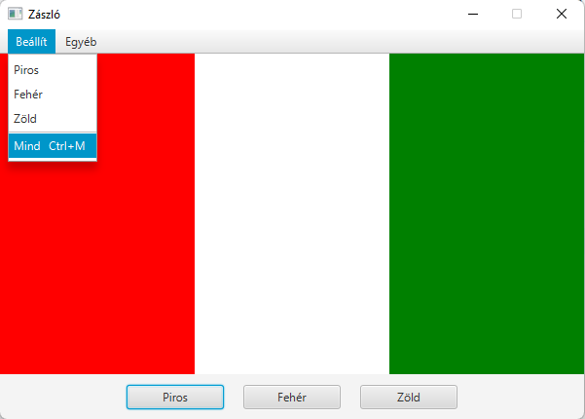

Előkészületek
Kezdj egy új JavaFX projektet zaszlo néven!
Nyisd meg az FXML fájlt a Scene Builder-rel!
Töröld le az automatikusan létrehozott elemeket! (Mivel ezeknek van fx:id-jük, a törlés előtt figyelmeztet a program.)
Töröld a Controller fájlból is a felesleges kódot!

Jelenet elkészítése
Helyezz el a jeleneten egy BorderPane elemet! Ez öt részből áll, és az egyes részekre különböző elemeket tehetsz.
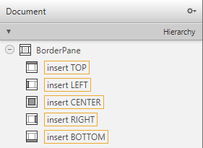
Állítsd a BorderPane preferált méretét 600x400 pontra!
Helyezz el a bal oldali, a középső és a jobb oldali részbe egy-egy StackPane tárolót! A hierarchiára vagy az ablak megfelelő részére is húzhatod őket.
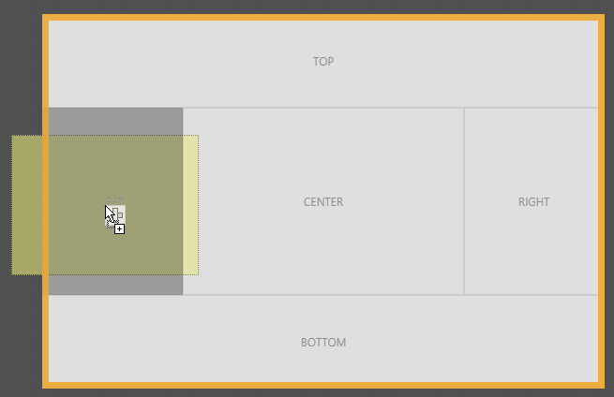
A StackPane-ek preferált mérete legyen 200 x 400 képpont! fx:id azonosítóik a következők legyenek: spPiros, spFeher, spZold!
Ha a BorderPane valamelyik részére nem teszel semmit, akkor a mellette/fölötte/alatta lévő elemek elfoglalják a helyét. Figyeld meg, hogy a top és a bottom rész eltűnt! A hierarchia segítségével azonban most is tudsz új elemeket tenni ezekre a helyekre.
Helyezz el az alsó részre egy HBox tárolót! Ez a benne elhelyezett elemeket egymás mellé teszi. Figyeld meg, hogy egy tárolóban (BorderPane) helyeztünk el egy másik tárolót (HBox)! (És ezt még lehetne további tárolókkal folytatni.)
Állítsd a HBox Alignment tulajdonságát CENTER-re! Így a rajta lévő elemek középen fognak megjelenni.
A Layout lapon a Spacing tulajdonságot állítsd 20 képpontra! Ekkora helyet fog hagyni a HBox az egyes elemek között.
A HBox preferált magassága legyen 46 képpont!
Helyezz el a HBox-ban három gombot Piros, Fehér és Zöld felirattal! Preferált szélességük legyen 100-100 képpont!
Nézd meg az ablak előnézeti képét (Preview, Show Preview in Window)! Mi történik, ha változtatod az ablak méretét?

Az egyes gombok megnyomásakor a pirosAction, a feherAction, illetve a zoldAction metódusok fussanak le!
Add meg a controller osztály nevét a bal alsó sarokban (Document, Controller)!
Mentsd a jelenetet, másold a vágólapra a szükséges kódot (View/Show Sample Controller Skeleton), és válts vissza az IntelliJ IDEA-ra!

Eseménykezelők
Illeszd be a ZaszloController osztályba a vágólapról a kódot!
Töröld az ActionEvent paramétereket az eseménykezelőkből, és javítsd az importálásokat!
Egy elem stílusát a setStyle metódussal tudjuk beállítani. Ez ahhoz hasonló, mint amikor egy weblapelemre inline stílust alkalmaztunk. Például a következő sor fehérre állítja az spFeher háttérszínét:
spFeher.setStyle("-fx-background-color: white");
Az egyes elemekhez rendelt stílusokat a getStyle metódussal tudjuk lekérdezni.

Egészítsd ki a metódusok kódját az alábbiak szerint:
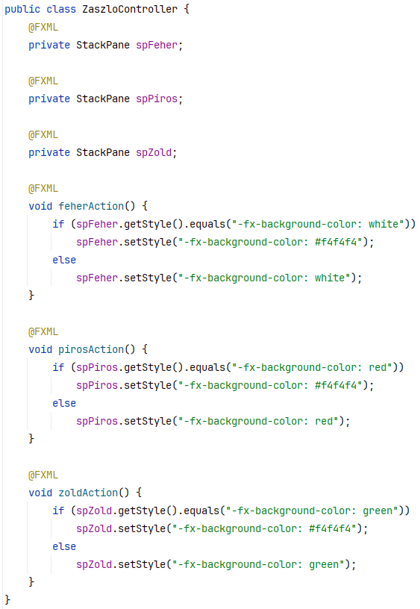
Hogyan működnek a metódusok? Figyeld meg a getStyle és a setStyle metódusok használatát!

A Zászló osztályban állítsd be az ablak címét Zászló-ra, és töröld a méret megadását!
Futtasd a programot!
Próbáld meg átméretezni a program ablakát! Mit tapasztalsz, milyen szélesek lesznek az egyes sávok?
Tiltsd le az ablak átméretezését, majd futtasd így is!

Menük
Összetettebb programoknál a parancsokat menükből lehet kiválasztani. Ennek részeit az alábbi ábra szemlélteti:
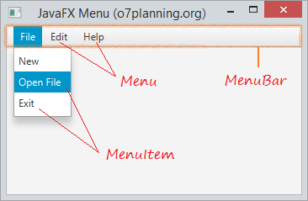
Általában az ablak felső részén van egy menüsor (MenuBar), ezen vannak a menük (Menu) és a menükben a menüpontok (MenuItem).

Nyisd meg az FXML fájlt a Scene Builderrel, és helyezz el a BorderPane felső részén egy MenuBar-t a controls lapról!
Ezen rögtön van néhány menü, és azokban néhány menüpont, amelyeket át kell alakítanod. Ezt az elemek hierarchiájában tudod elvégezni. (A + jelre kattintva nyithatod meg a menü tartalmát.)
A menük elemeit a Menu lapon találod.
Az alábbi ábra mutatja, hogy milyen menüket és menüpontokat kell készítened:
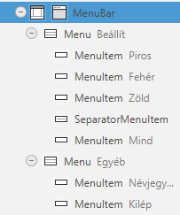
A SeparatorMenuItem egy elválasztó vonal a parancsok között.
Nézd meg az előnézeti képet, és próbáld ki a menüt! (A billentyűzetről a lefelé nyíllal lehet megnyitni egy menüpontot.)
A gyakori menüpontok kiválasztását meg lehet gyorsítani billentyűkombinációkkal.
Például most azt szeretnénk, hogy a Beállít/Mind menüpontot a CTRL+M billentyűkkel is ki lehessen választani.
Ehhez a Mind menüpont Accelerator tulajdonságát kell beállítani az ábra szerint:
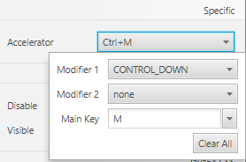
Ezután állítsd be önállóan, hogy a CTRL+X megnyomásával is ki lehessen választani az Egyéb/Kilép parancsot!
Nézd meg az előnézeti képen, hogy ezek a billentyűkombinációk meg is jelennek a menüpontok mellett!
A menüpontok működéséhez jelöld ki őket a hierarchiában, majd a Code lapon add meg, hogy melyik metódusokat hívják meg (On Action):
Piros | pirosAction
Fehér | feherAction
Zöld | zoldAction
Mind | mindAction
Névjegy… | nevjegyAction
Kilép | kilepAction

Ments, és másold a vágólapra a módosításokat!
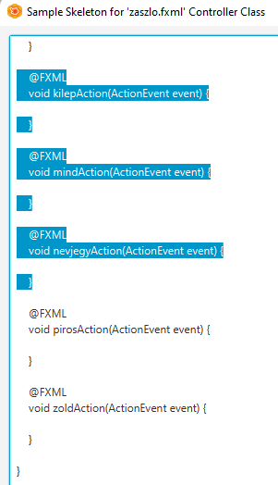
Válts vissza a Controller osztályra, illeszd be a kódot a vágólapról, töröld az ActionEvent paramétereket, és javítsd az importálásokat!
Egészítsd ki az alábbi metódusokat:
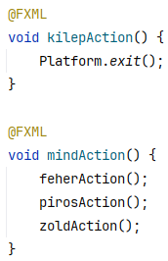
Próbáld ki a menüpontok működését egérrel, billentyűzettel és a gyorsbillentyűkkel is! (A névjegy még nem működik.)

Párbeszédpanelek
A névjegyet egy párbeszédpanelen szeretnénk megjeleníteni. Ehhez szerencsére nem kell külön ablakot készítenünk, mert készen megkapjuk az Alert osztályban.
Írd ezt a Controller osztályba (a szerzőhöz a saját nevedet add meg):
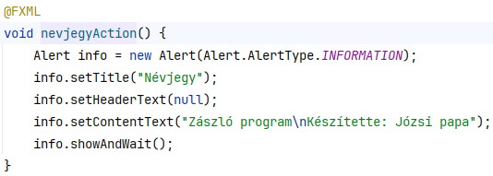
Többféle párbeszédpanel van, az INFORMATION típusú egy i ikont jelenít meg.
Az ablak címe Névjegy. A fejléc (header) szövege felül, a tartalom (content) szövege alatta jelenik meg.
Ha párbeszédpanelen nem szeretnénk fejlécet, akkor null-ra állítjuk az értékét.
A showAndWait metódus megjeleníti a párbeszédpanelt, és vár, amíg a felhasználó be nem zárja. Az Alert ablakok modálisak, vagyis a program másik ablakára nem tudunk átmenni, amíg be nem zárjuk őket.
Próbáld ki!
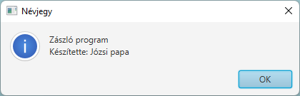
Írd át a nevjegyAction metódust így, és próbáld ki!
Figyeld meg, hogyan tördeltük két sorba a szöveget!

A kilépés előtt szeretnénk megerősítést kérni. Ehhez készítünk egy másik párbeszédpanelt.
Alakítsd át a kilepAction metódust így:
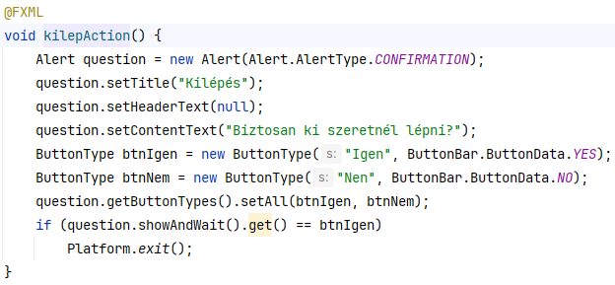
A CONFIRMATION típusú párbeszédpanel kérdőjelet jelenít meg.
Itt saját gombtípusokat (ButtonType) definiáltunk (btnIgen, btnNem), hogy magyar feliratuk legyen (ne legyen Cancel). Utána hozzáadtuk őket a párbeszédpanelhez (setAll).
A showAndWait metódus eredményéből a get metódussal lehet kiolvasni a megnyomott gombot.
Próbáld ki! Működik Enter-rel és Esc -pel is? (Ez a ButtonData.YES, illetve a ButtonData.NO paramétereknek köszönhető.)
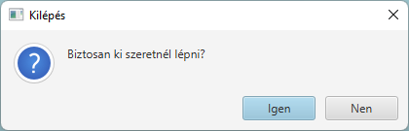

Kiegészítés
A párbeszédpanelek használatát mutatja be néhány példával a következő oldal:
http://code.makery.ch/blog/javafx-dialogs-official/
Nézd meg!

Kérdések
- Hogyan használható a BorderPane tároló?
- Hogyan állítható be és hogyan kérdezhető le egy elem stílusa?
- Milyen elemekből állnak a menük?
- Mit jelent az, hogy a párbeszédpanelek modálisak?
- Mi a különbség a HBox és a VBox tárolók között?

